ПРЕСС-РЕЛИЗ
Всемирный день донора крови
14 июня 2021 года

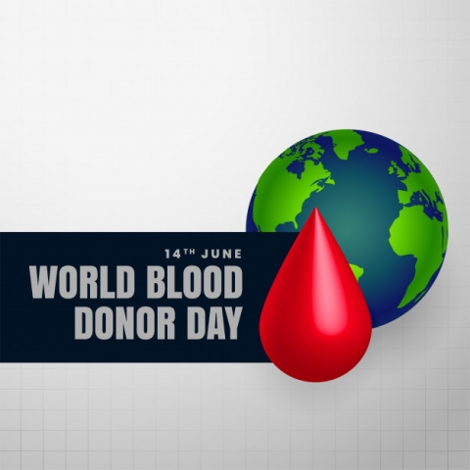

14 июня 2021 года в Республике Беларусь традиционно отмечается «Всемирный день донора крови». Служба крови выражает благодарность тем людям, которые добровольно и безвозмездно сдают свою кровь для спасения человеческих жизней и ставит цель привлечь внимание общества к необходимости участия в регулярном добровольном безвозмездном донорстве.
Лозунг «Всемирного дня донора крови» 2021 года – «Сдавайте кровь, пусть в мире пульсирует жизнь».
По рекомендации Всемирной организации здравоохранения (ВОЗ) определены основные цели кампании:
выражение благодарности донорам крови и повышение осведомленности о необходимости регулярно и безвозмездно сдавать кровь;
укоренение общественной ценности донорства крови путем усиления общей солидарности и социальной сплоченности;
поощрение молодежи отозваться на гуманный призыв сдавать кровь и побудить других последовать этому примеру;
признание потенциала молодежи как партнера в деле укрепления здоровья.
С 1 июня в Республике Беларусь Министерством здравоохранения Республики Беларусь, организациями переливания крови при участии ОО «Белорусское Общество Красного Креста», РОО «Белая Русь» и ОО «Белорусский союз женщин» в рамках марафона «Кровь вовремя – спасение жизни!» стартует начало корпоративных акций Дней донора, посвященных «Всемирному дню донора крови».
К участию в мероприятиях приглашаются инициативные группы, некоммерческие организации, работники государственных и частных компаний, реализующие проекты в рамках корпоративной социальной ответственности, активисты и волонтеры общественных объединений, а также студенты высших и средних специальных учебных заведений.
На сегодняшний день в Республике Беларусь насчитывается около 100 тысяч доноров. Более 67 тысяч доноров крови, ее компонентов награждены знаком «Ганаровы дрнар Рэспублiкi Беларусь».
Служба крови в полном объеме обеспечивает организации здравоохранения качественными и безопасными компонентами крови и медицинскими изделиями собственного производства.
По основополагающему и руководящему принципу ВОЗ безопасная кровь является важной составляющей медицинской помощи. Эта работа позволяет ежедневно спасать жизни людей.
В условиях пандемии инфекции COVID-19, несмотря на ограниченные возможности передвижения и другие трудности, доноры крови, ее компонентов в Республике Беларусь и во многих странах продолжали сдавать кровь и плазму для пациентов, нуждающихся в переливании. Благодаря выполнению донорской функции и пониманию важности оказания помощи служба крови смогла обеспечить заготовку более 500 тысяч доз крови, ее компонентов. В период пандемии подтверждается важная роль эффективно организованного активного добровольного и безвозмездного донорства крови.
Для поддержания надлежащих запасов и своевременного безопасного переливания крови, ее компонентов необходимо регулярно сдавать кровь.
Министерство здравоохранения Республики Беларусь и служба крови Республики Беларусь поздравляют всех доноров и медицинских работников с «Всемирным днем донора крови», призывает поддержать акцию по добровольному и безвозмездному донорству крови и принять участие 14 июня 2021 года в донациях на базе организаций службы крови по всей Республике Беларусь.
Кровь вовремя – спасение жизни!

